8.6 Diagrama de clases

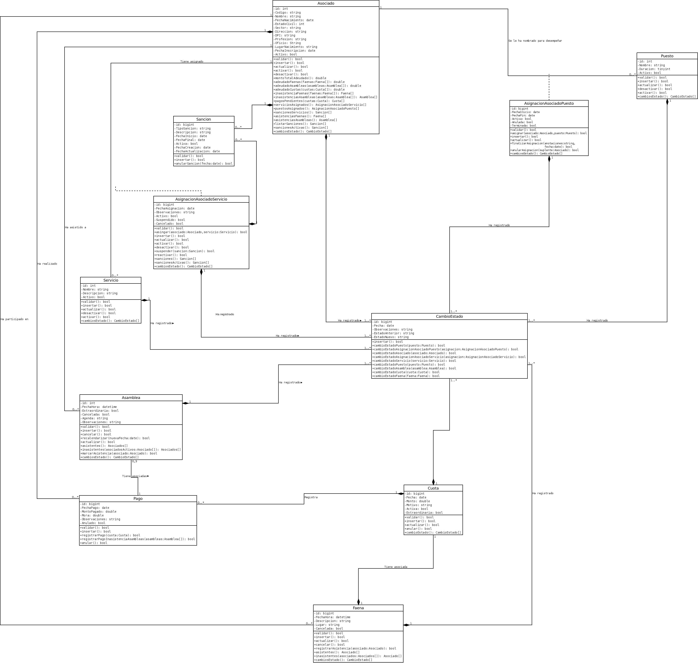

**Figura 8.87**: Diagrama de clases de la aplicación SI-APIVE

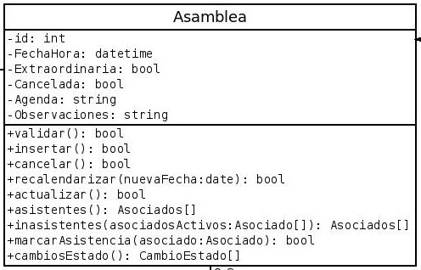

**Figura 8.88**: Clase Asamblea.

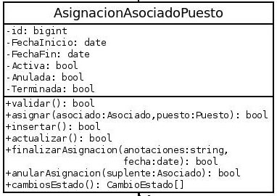

**Figura 8.89**: Clase AsignacionAsociadoPuesto.

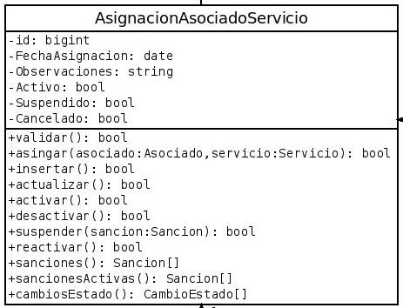

**Figura 8.90**: Clase AsignacionAsociadoServicio.

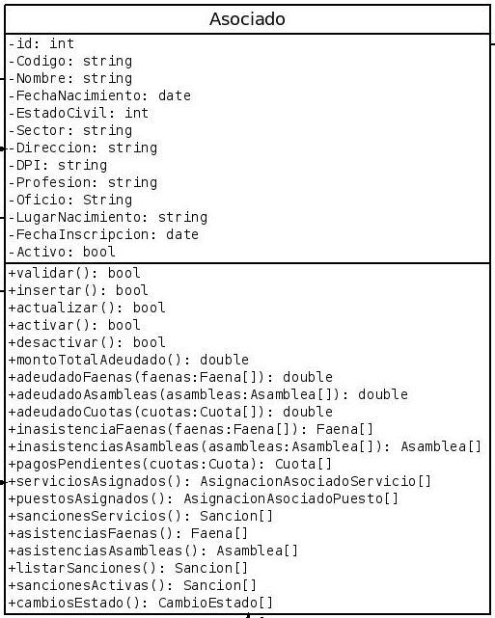

**Figura 8.91**: Clase Asociado.

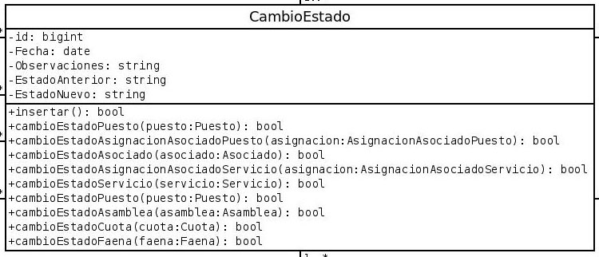

**Figura 8.92**: Clase CambioEstado.

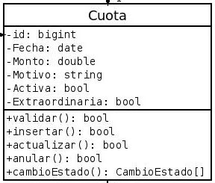

**Figura 8.93**: Clase Cuota.

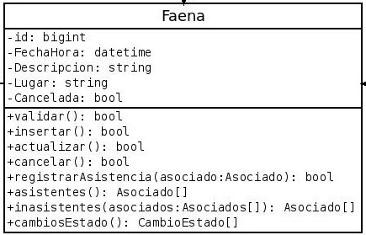

**Figura 8.94**: Clase Faena.

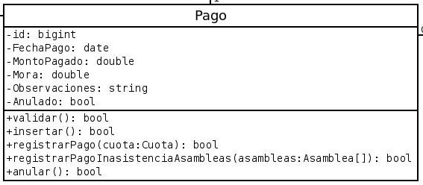

**Figura 8.95**: Clase Pago.

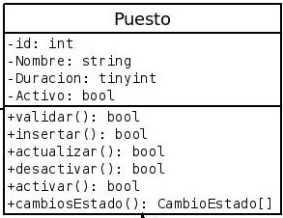

**Figura 8.96**: Clase Puesto.

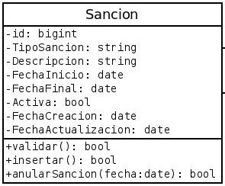

**Figura 8.97**: Clase Sancion.

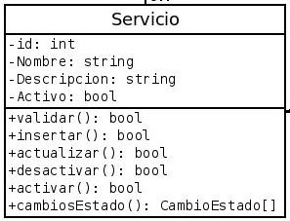

**Figura 8.98**: Clase Servicio.